Léopold, le séminariste qui parcourt son diocèse à vélo
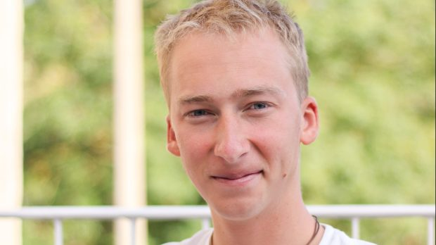
Valentine Leroy - publié le 23/06/22

En route pour l’aventure ! Léopold, un jeune séminariste, part sillonner à vélo le diocèse de Rouen. Son projet : aller à la rencontre des prêtres et des fidèles de son diocèse et prier pour les ordinations du 26 juin. Et il invite chacun à le rejoindre.
À l’approche des ordinations, Léopold, un jeune séminariste de 24 ans, a décidé de faire le tour du diocèse de Rouen à vélo du 27 juin au 3 juillet et prier pour les deux futurs diacres qui vont être ordonnés le 26 juin dans la cathédrale de Rouen. Il invite aussi tous les fidèles du diocèse à le rejoindre sur le chemin « pour aller rencontrer les différents prêtres, découvrir la beauté du territoire et connaître mieux les paroisses et les chrétiens du diocèse ». Il souhaite notamment rencontrer les prêtres dans leur quotidien en partageant un repas ou une soirée avec eux. En effet, « la singularité du prêtre diocésain est d’être rattaché à une terre précise, à un peuple et à un presbytérat », note le jeune séminariste qui souhaite devenir prêtre pour le diocèse de Rouen, où il a ses racines.
Son idée est profondément ancrée dans le mouvement du synode sur la synodalité. « Dans le synode, l’idée, c’est de dire : « Nous tous chrétiens, on peut apporter à l’Église hiérarchique qui est organisée », explique-t-il. Moi qui ai de bons mollets et un vélo, je peux faire grandir l’Église. Tout le monde est invité à avoir souci de son église, par soi-même et les idées qui sont insufflées par l’Esprit Saint. »

Se laisser modeler par l’Esprit
Son projet de parcourir le diocèse à vélo lui est d’ailleurs venu en priant : « Se laisser transformer par l’Esprit est, je crois, l’un des grands objectifs du Synode. En priant l’Esprit saint, qu’est-ce que l’on imagine pour l’Église ? Je ne peux pas faire grand-chose pour les grandes questions qui traversent l’Église, par contre, que les gens aiment leur prêtre et aiment leur territoire, là j’y peux quelque chose ». Finalement, il faut se laisser inviter et surprendre par l’Esprit saint : « C’est la marque de l’Esprit saint d’être malléable ».
Dans sa vidéo de présentation, le séminariste nous conduit à travers le cloître, l’ancienne bibliothèque, l’église – et même le toit – du séminaire Saint-Sulpice. Par son projet, Léopold rend la figure du séminariste plus proche, plus accessible. Pour ceux qui voudraient suivre ses aventures à distance, une petite vidéo sortira chaque jour. Et pour les plus courageux, il est possible de rejoindre le jeune séminariste pour faire un bout de chemin avec lui. Une petite carte est en ligne pour connaître son itinéraire. Alors, à vos bicyclettes !

